

创家AR
目录
1.作品摘要 1
2.项目概要 2
2.1 系统概述 2
2.2 系统优势 3
3.系统介绍 5
3.1使用技术 5
3.1.1 AR 6
3.1.2 3D Photos 6
4.系统模块 9
4.1系统运行流程图 9
4.2流程分析 10
4.3各子模块分类 10
5.风险控制 10
6.专家和学生团队 13
7.营销策略 14
7.1推广模式与合作模式 15
7.2营销模式 15
7.3市场调研 20
7.4企业管理 21
8.财务分析 24
8.1 SWOT分析 25
8.2成本分析 26
8.3 发展规划 27

创家AR产品概览
我们很多人都经历过家装，可是很少人能获得一个良好的体验。作为用户，绝大数人没有专业知识，无法深入参与到家具装修的设计中去，参与度不足，使我们难以对成品感到满意。
创家AR迎合云体验的发展潮流，用户可以将虚拟家具叠加到任何现实场景中，并且可进行多个虚拟家具的组合、搭配，真正实现把家具“搬”到家里，实现前所未有的看家具体验。虚拟家具和摆放的背景来源于用户上传的一张或几张的图片，通过智能算法，变成3D模型，直接在手机内置相机中运用AR模拟摆放家具，调整摆放的角度与位置等。APP运用PS技术，可一键将原有家具图片删除，以查看新家具与环境契合程度。创家AR正建造大型数据库，通过与设计师和各大家具品牌合作，存储大量尺寸精确、高仿真、1:1大小的AR家具模型，涵盖了沙发、桌、椅、床、柜、卫浴、灯具、配件等大部分的家具分类。
在技术方面，我们使用Facebook的3D Photos技术，采用了最先进的机器学习技术，允许几乎任何的标准2D图片生成3D图片。
这种增强的3D照片技术克服了各种技术挑战。通过数百万张公共3D图像及其随附的深度图来训练卷积神经网络，并利用FBNet和ChamNet等先前开发的各种移动优化技术，生成了可正确推断出多个主体的3D位置的模型，并对系统进行优化，使其能够支持常规的移动处理器快速完成处理。

项目概要

2.1系统概述
本系统是基于Facebook的3D Photos技术来进行2D图片转3D模型，并将所转化的3D模型通过AR技术将其呈现于用户的相机之中，以此来模拟真实的家具及摆件摆放效果，使用户在实际购买前就能直观体验该物品，即在平台上进行云体验，有效避免了实际摆放效果不如意而产生麻烦。

2.2产品优势
1.技术先进
使用了Facebook的3D Photos技术，轻松地利用3D照片技术，并将所转化的3D模型通过AR技术将其呈现于用户的相机之中
2.功能强
能模拟真实的家具及摆件摆放效果，使用户在实际购买前就能直观体验该物品，帮助顾客在平台上进行云体验，有效避免了实际摆放效果不如意而产生麻烦。
3.便捷
用户只需要在家中用手机浏览，就可选择家具，一定程度上解决了网上买家具的弊端，为用户带来了良好的购物体验。

3.系统介绍

3.1使用技术
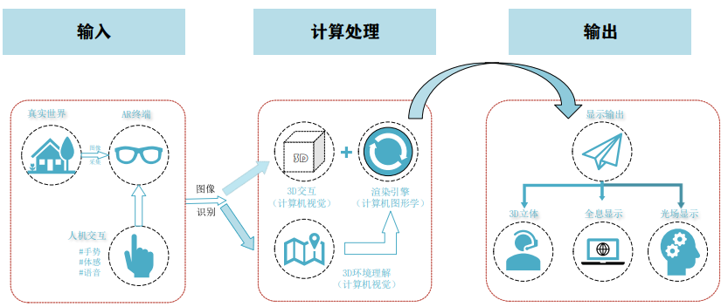
一：AR(augmented reality，增强现实)：在真实环境中增添或者移除由计算机实时生成的可以交互的虚拟物体或信息。
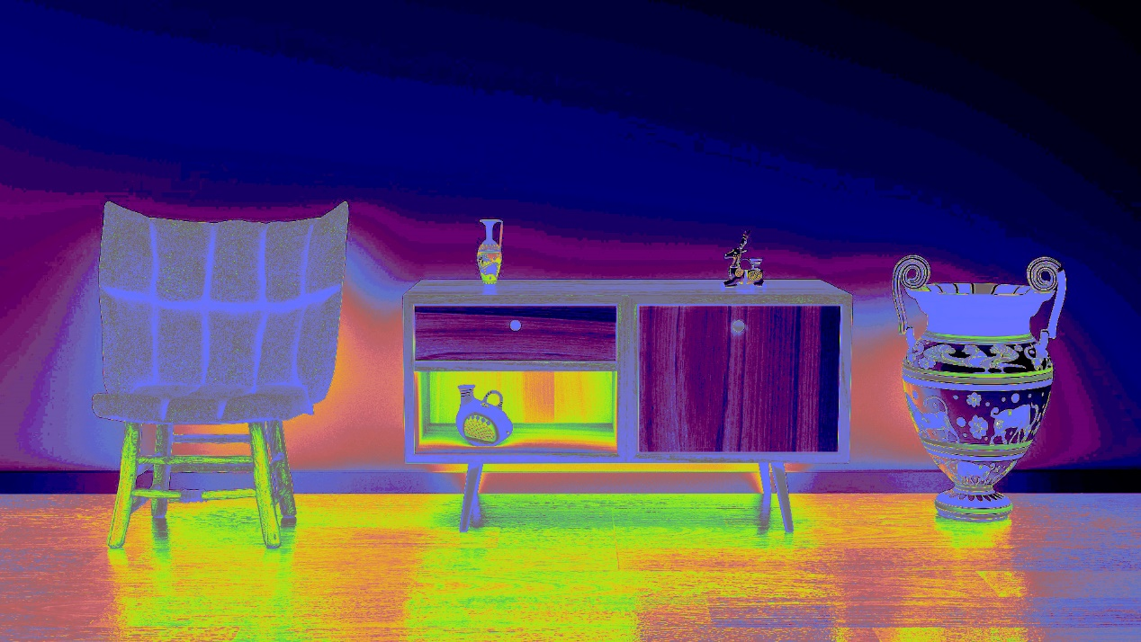
二：3D Photos技术：给定标准RGB图像，3D Photos CNN可以为每个像素估计距摄像头的距离。利用AI技术将2D图片转换成3D图片，并将所转化的3D模型通过AR技术将其呈现于用户的相机之中。（该技术通过以下三种方式来实现）
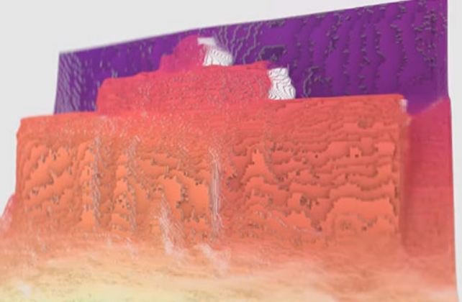
1. 神经网络构建模块
团队开发的架构使用了受FBNet启发的构建模块。FBNet是用于为移动设备和其他资源受限设备优化ConvNet架构的框架。构造模块由点式卷积，可选的上采样，K x K深度式卷积，以及附加的点式卷积组成。团队成员实现了一个U-net样式的架构，并修改为沿着skip connection放置FBNet构建模块。U-net编码器和解码器包含五个阶段，每个阶段对应于不同的空间分辨率。（网络架构概述：所述的网络架构是一个U-net，并且包含沿skip connection放置的额外宏级别构建模块。）
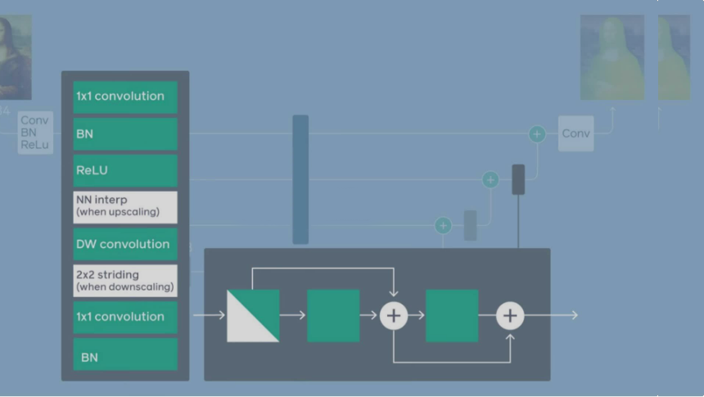
2. 自动化架构搜索
为了找到有效的架构配置，团队使用了由Facebook AI开发的算法ChamNet来自动化搜索过程。ChamNet算法迭代地从搜索空间中采样点并用以训练精度预测器。所述精度预测器用于加速genetic search，从而定位一个在满足指定资源限制的同时最大化预测准确性的模型。在这种设置下，团队成员使用了一个会改变通道扩展因子和每个模块输出通道数的搜索空间，然后，使用8个Tesla V100 GPU在大约三天内完成搜索，设置及调整模型架构的FLOP约束以实现不同的运算点。
3. 量化感知训练
默认情况下，模型使用单精度浮点权重和激活进行训练，但团队发现了将权重和激活量化为8位的显著优势。特别地，int8权重仅需要float32权重所需存储量的四分之一，从而减少了首次使用时必须传输到设备的字节数。与基于float32的运算符相比，基于Int8的运算符同时具有更高的吞吐量，这要归功于QNNPACK等经过精细调整的库（已集成到PyTorch中）。团队使用量化意识训练（Quantization-aware training；QAT）来避免由于量化而导致的质量下降。QAT（现已作为PyTorch的一部分）在训练过程中模拟量化并支持反向传播，从而消除了训练和实际性能之间的差距。

4.系统模块

4.1系统结构图
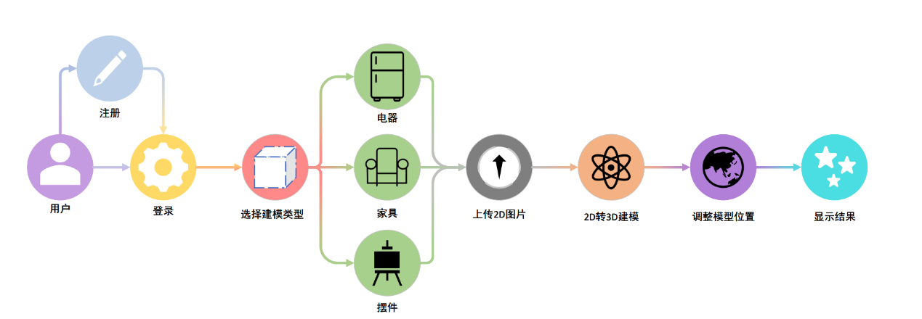

4.2流程分析
打开创家ARapp，进入登录界面。用户使用账号和密码登录个人信息管理系统，新用户可以注册账号。登录后进入系统主窗体，可对个人信息管理、模型管理进行操作。选择图片的建模类型，上传图片，系统通过算法识别并进行建模，呈现在手机中。

4.3各子模块分类
一、AR家具呈现板块：利用输入的图片，识别房间和家具，建立模型，并在背景中呈现。
二、家具数值调节板块：在选中数据库的模型后，可修改数值，以达到最好效果，可上报厂家，进行定制。
三、数据库模块：通过与商家的合作，获得大量家具的尺寸、颜、造型等各项数据，便于供用户参考，选择。
四、商品信息板块：与商家进行合作，向客户推荐家具组合方案的同时，提供商品的购买链接与各项数据。
五、核心计算板块：由多个数学计算模块组成，通过三组后端云服务器来处理数据。

5.风险控制
5.1资金风险
(1)筹资风险:债权人提前要债
(2)投资风险:投资不合理
(3)资金回收风险:资金链不稳定
(4)收益分配风险:没有照顾到企业的利益
解决方案：
(1)建立一套适时的财务预警系统,包括基本检测系统、适时检测系统跟踪检测系统。
(2)完善财务制度,有针对性地实施过程控制。
(3)建立合理的投资政策，吸引投资者进行投资。
(4)制定收益共享原则,利润大家分享,促进共同成长。

5.2技术风险
(1)网络环境风险:存在系统不匹配和消费者恶意盗刷的行为。
(2)数据存取风险:后台基站的不安全。
解决方案:
(1)加大网站的运行和维护资金的投入力度,开发保证小程序正常运行新技术,保证交易的正常进行。
(2)找到有实力的投资商合作。
(3)运用支付宝和储蓄卡进行支付。

5.3 交易风险
(1)消费意识风险:消费者的不信任。
(2)服务风险:随着业务的扩展,服务的质量得不到保证。
解决方案：
(1)完善配套服务,满足消费者健康、新颖、快捷的需求。
(2)加强宣传力度,充分利用网络社区、博客、空间宣传、网站做好工作。
(3)好的服务是获得大销量的关键因素之一,管理者应更加注重服务的享受性以增加顾客粘性。
(4)管理者应加强小程序经营经验,以及有一定人脉资源。
(5)建立科学的激励措施,对工作突出的员工应加薪、延长假期、职务提升等激励措施,减少和避免人才流失。
(6)建立公司特有的公司文化。把员工紧密联系在一起,加强集体观念,将公司员工凝聚在一起,为公司共同努力。

6.指导老师和学生团队


鲍淑娣教授：网络空间安全学院院长，擅长密码学领域。在国内外核心学术期刊及重要国际学术会议上发表论文30余篇，英文专著章节3篇，授权发明专利5项，软件著作权10余项。


李晔锋讲师：
工学博士，擅长区块链、数 据分析相关领域，在 SCI、EI和 中文核心期刊发表论文 10 余篇。 在机器学习等领域有着丰富的经验和独特的见解。

团队负责人任志齐：“创家AR”项目负责人，在项目中负责统筹规划，同时精通各类高级语言，有自主研发能力。有很强的团队协作与领导能力，有很好的团队合作精神。
团队成员丁天与：在团队中主要负责数据库的设计与管理，有很强的学习能力，有丰富的项目设计经验。
团队成员张昊屹：在团队中主要负责项目软件系统的设计与开发，擅长Java前后端等开发与搭建，有多次参赛经验，有很强的集体合作意识。

7.营销策略

7.1 推广模式与合作模式
我们的运营模式是注册的普通用户每月有三次免费的体验次数，同时，仅可以在场景中摆放3件虚拟家具。而会员用户体验次数和摆放数量没有限制。我们将会员月卡价格定在30元，季度卡75元，同时推出多种优惠活动，如在用户生日时，购买会员卡享七折优惠；购卡可获得抽奖名额，可得家具和家具购买优惠券等礼品。
除了收取用户开卡费，我们也将app上的广告位出租，对于在平台上销售的商家收取一定平台费用，具体费用将于商家协商决定。

推广模式
我们主要通过以下几种形式进行宣传，推广：
一、以动态广告栏形式植入广告，当用户点击广告栏会直接进入活动页面链接，进而可以了解广告详情或者是参与活动。此模式操作简易，能快速而有效地达到良好的传播效果，提高品牌知名度，能够形成强大的品牌渗透力，吸引更多的用户注册。
二、在线下的家具商场，通过大屏幕进行虚拟家具的摆放演示。通过线下演示来消除客户的顾虑。我们会在用户庞大的社交软件上投放广告，增加品牌知名度。
三、利用移植模式进行宣传，营销。移植模式是基于互联网上 购物网站进行的。通过购物网站移植到手机，用户可以随时随地的浏览app获取商品信息，进行下单，此模式相较其他手机购物网站的优势是快速便捷，内容丰富，而且还一般带有很多优惠措施。我们把符合自己定位的应用发布到应用商店内，供智能手机用户下载，用户利用此应用可直观地了解我们企业的信息。能让用户了解产品，增强产品信心，提升品牌美誉度。
四、图片、文字、动画介质传达创家 ARapp的相关内容，为客户提供信息，促进销售，在公众号中用合理的内容创建、发布及传播，向用户传递有价值的信息，实现网络营销的目的。扎实提高品牌的忠诚度、黏度。

合作模式
我们与淘宝上的商家进行合作，app会提供一些组合方案，若用户满意，通过链接购买，我们收取一定的平台费用。我们向商家以购买或合作的形式获得家具数据，拥有了商家提供的数据后该系统生成的模型会更加精确。创家ARapp将构建完善的家居建材行业生态系统，链接消费者、经销商、品牌厂商、家居卖场，通过线上线下相结合的形式，合并运营公域、私域流量，帮助家居卖场的经销商户实现品牌展示、线上交易、线下引流、达成复购。平台提供各种安全可靠的功能及服务。线上商城、制作电子宣传册、一键转发、访客留痕、潜在客户数据分析等，帮助合作方精准锁定目标客户，快速搭建私域流量池，实现品牌曝光、价值、业绩、口碑等全面成长。

7.2 营销模式
在早期，客户关系无法链接，渠道受限，并且好的产品无法快速有效传播，容易库存积压。所以我们采用多等级营销模式，这种也是社交电商平台最常见的一种奖励模式，一般都是一到两个等级获得奖励，是指用户购买产品，直线往上一到两个层级的销售员可获得商家的一部分产品利润，最终销售员获得佣金，商家获得用户和裂变传播。

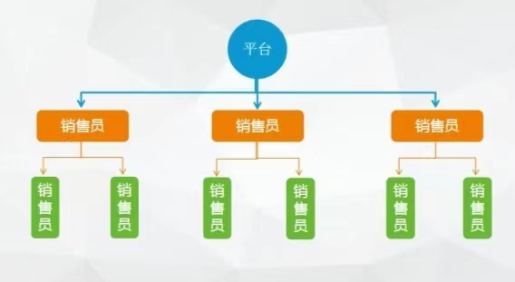
分销让商业门槛变低 能够让普通人轻易不自觉地加入到其中 推广链条中的一环中！消费者可以通过分销成为受益者，从而推动分销裂变！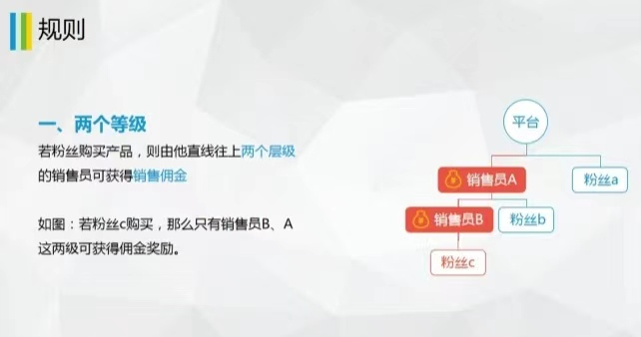
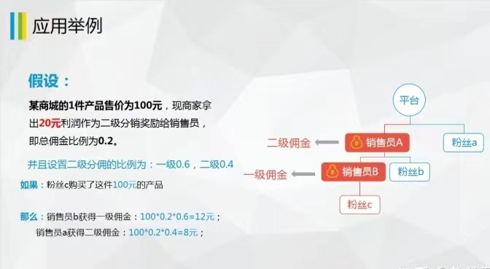
但多级分销系统最大的缺点就是模式的争议性，因为这种多级分销模式类似传销，再加上在微商界的不合理使用导致信誉下降，所以虽然好处很多，但是这点争议还是不可避免。
后期有了一定用户，品牌有了一定的影响力、竞争力的情况下，我们将采用区域代理模式。优化了传统代理模式，把传统的代理模式搬到线上，线上线下结合，代理无需压货，解决线上线下利益冲突，管理有序，招商更轻松。
平台运营者根据销售员的业绩情况给予其申请区域代理的权限，并按实际情况分配其管辖的区域；成为了区域代理的销售员拥有一定比例的产品利润奖励。
区域代理分配方式：
1、平台运营者开启、区域代理模式；
2、销售人员达到条件后、向平台申请区域代理权；
3、平台运营者审核并分配、具体区域给该销售员；
4、销售员拥有其所在、辖区域的团队业绩资格。
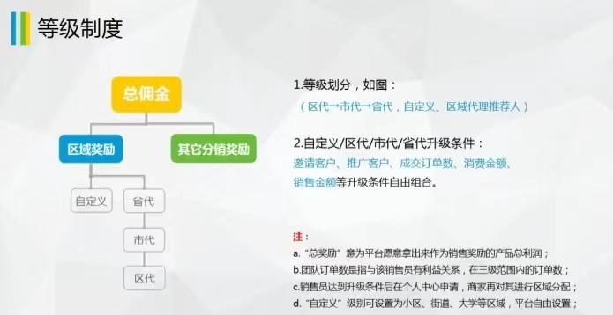
以收货地址为导向的区域划分原则
销售员升级后拥有平台分配的区域代理权，所有收货地址属于该销售员区域管辖范围内的订单，该销售员都可以获得相应的区域代理提成。
区域代理结合销售员奖励举例
假设：家具商城的1件产品售价为100元，现商家拿出20元利润作为奖励，即总佣金比例为0.2。一部分作为销售员三级分佣奖励，另一部分作为区域代理奖励，其比例设为0.3，具体比例设置如下：

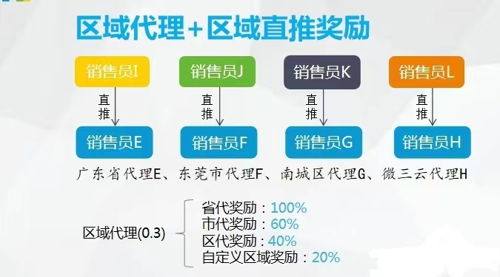

优势
1.达到分区域、有秩序地管理客户，有助于区域资源的最大化；
2.商家可通过管理区域代理人员，间接管理所有区域，以优胜劣汰的方式，优化地面推广团队，从而提高商城的销量以及竞争力；
3.良好的区域管理有助于后期平台运营者进行招商，其平台投资价值将潜力无限。

7.3 市场调研

调研形式
一、问卷调研：在线上和线下发布调查问卷，与厂家合作，完成问卷，用户可获得家具购买的优惠券
二、实地调研：在线下商场中，调查各种家具的销量，将数据调入计算机中，进行分析
三、网络调查法：通过后台数据得知用户浏览和购买的家具的类型和特点，进行研究

内容
一、相关产品调查，对与本企业相关的、类似产品的市场和价格等数据的调查，其作用在于通过比较，了解自己的价格优势与劣势，适时进行价格调整。根据已有调查结果显示，市场上还未出现类似产品，其他家具app难以做到模拟家具摆放。
二、消费人群调研，为了拓宽市场，增加用户数量，要了解消费人群以及潜在消费人群的需求和消费的倾向以及年龄、性别、住房户型、家具装修风格，根据结果进行推荐。调查人们在装修中遭遇的问题。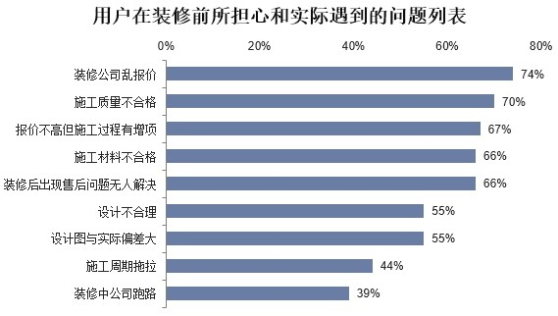
三、总需求状况调查，有利于企业进一步全面了解市场，了解企业产品的市场潜力与危机。更好地把握市场机会，及时进行战略与战术的调整，做到未雨绸缪，掌握先机，立于不败之地。根据已有调查结果显示， 2022年中国商品房销售面积达121250.08万平方米，市场需求巨大。家具装修规模巨大，产业有着巨大潜力。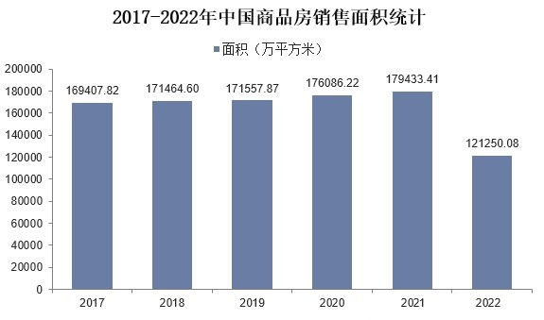
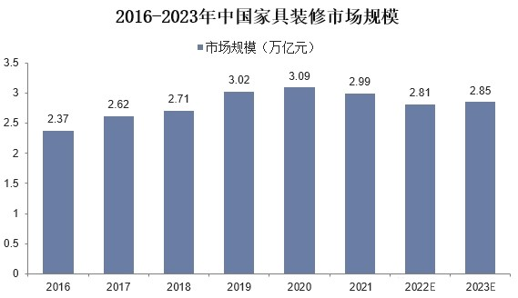
四、畅销产品调查，即使是畅销产品，也不可一味乐观，要早日发现问题，发现潜在的市场危机；要通过市场调查了解畅销产品市场的微弱变化；要及时掌握对手的动向；要了解有无可能出现替代品或替代材料；要及时改变战略；随时掌握主动权。
五、合作商家调研，寻找合适的合作伙伴，研究商家销售产品的种类，丰富线上商城产品类型。同时，了解商家的合作意愿，分析合作达成的可行度。
六、调研工作基本要求
1、调研前排好调研线路。
2、沿最近或最科学线路进行重要卖场或沿途卖场的调研。
3、填好调研记录。
4、敏锐地发现问题，表上没有的内容写到备注栏中。
5、与本公司关系密切的问题，要深入探究。
6、按计划进行，尤其注意卖场全貌和宏观的把握，尽量不在细节上耗费时间。
7、有关数字的填写，要注意大体准确，粗细结合。
8、重要的问题要特别注意、详细汇报。
9、每天调研工作完成之后，认真填写《调研分析表》。
10、每个城市的调研人员，每天（最少2天）要集中一次，汇报工作和交流心得，听取指示。
11、尽心尽责完成工作任务，按时完成工作。

7.4 企业管理
公司由董事会、监事会、运营结构三大部分组成。运营机构下设四大部门，分别是市场部、行政部、宣传部、人事部。
（1）市场部：
①负责寻找商家，与商家洽谈，建立合作关系，并且维护与商家的合作；
②开拓其他地区市场，寻找区域负责人，建立合作；
③推广项目。
（2）行政部：
①制定活动方案，分配各项工作；
②记录公司会议，并且整理存档；
③监督并配合各部门完成工作任务；
④制作值班表，安排成员值班。
（3）宣传部：
①按照公司制定的活动策划，编辑文案，发送推文；
②运营管理公司公众号“创家AR”，维护客户群体；
③负责活动素材的收集，活动稿的撰写，为各项活动进行宣传。
（4）人事部：
①任免企业员工，分配工作并监督完成；
②与各部门沟通，增进联系，推荐人才，调整岗位；
③发布与收集部门内消息，解决成员提出的问题并归纳整理，推动成员的积极性。

8财务分析

8.1 SWOT分析
SWOT分析
主要分析目的： |  | 图片建模商业化
主要分析内容： |  | 帮助图片建模实现商业化
内部环境分析（S、W） 外部环境分析（O、T） |  | 机会（O）主要分析维度、关键词描述： | 威胁（T）主要分析维度、关键词描述：
 |  | 1.大数据时代，网购产业发展迅速 | 1.容易被抄袭模仿
 |  | 2.政府的政策支持 | 2.网络安全系数低
 |  | 3.人物们对于便捷、高效服务的需求
 |  | 4.网购平台战为出现相关服务
 |  | 5.经济发展速度快，具名购买力增加
 |  | 6.顺应AR技术潮流，易被人们理解和接受
优势（S） 主要分析维度、关键词描述： | 1.人们网购次数增多 | 优势机会策略（S、T） | 优势威胁策略（S、T）
 | 2.人们思想变化，追求潮流，消费能力强 | 1.在网络上宣传 | 1.申请相关知识产权保护
 | 3.家具类物品体积大，需要事先模拟 | 2.与网购平台协商 | 2.招募专家
 | 4.新型算法，剪片快捷 | 3.收取软件使用的服务费 | 3.加强网络安全
 | 5.成本低，仅需要开发软件
 | 6.风险小
劣势（W） 主要分析维度、关键词描述： | 1.启动资金少 | 劣势机会策略（W、O） | 劣势威胁策略（W、T）
 | 2.宣传力度不足 | 1.加强宣传，吸引融资
 | 3.技术门槛低

8.2成本分析
项目 | 目标成本（元）
（1）软件开发费用 | 15000
（2）人工费 | 10000
（3）宣传费用 | 25000
（4）维护费用 | 5000
（5）平台使用费用 | 5000
(6)税金 | 6000
（7）其他 | 6000
总计 | 72000

8.3发展规划
一、指导思想：当前，全球范围内新一轮科技革命和产业变革蓬勃兴起。工业互联网作为新一代信息技术与制造业深度融合的产物，日益成为新工业革命的关键支撑和深化“互联网+先进制造业”的重要基石，对未来工业发展产生全方位、深层次、革命性影响。工业互联网通过系统构建网络、平台、安全三大功能体系，打造人、机、物全面互联的新型网络基础设施，形成智能化发展的新兴业态和应用模式，是推进制造强国和网络强国建设的重要基础，是全面建成小康社会和建设社会主义现代化强国的有力支撑。为深化供给侧结构性改革，深入推进“互联网+先进制造业”，规范和指导我国工业互联网发展。
二、基本形式：互联网创新发展与新工业革命正处于历史交汇期。国家政策支持相关产业发展。我们研究了市场，抓住市场需求空当，为人们的生活提供便捷服务。
三、发展目标：
1.研发软件与技术
2.大力推广宣传
3.与商家合作
4.成立公司，确立品牌

